**Pasztet warzywny**

**Szukasz przepisu na zdrowy i dietetyczny <strong>pasztet warzywny</strong>, który będzie idealnym dodatkiem do kanapek? Sprawdź naszą recepturę!**

**Pasztet warzywny - dietetyczny i zdrowy**

Zrezygnowałeś z jedzenia mięsa? Szukasz zdrowego zamiennika dla wędlin i pasztetów mięsnych, które stanowiły najczęstszy dodatek do Twoich kanapek? Sprawdź przepis na [pasztet warzywny](https://bedietcatering.pl/pasztet-warzywny/), który jest nie tylko zdrowy i dietetyczny, ale przede wszystkim bardzo smaczny! Idealnie smakuje solo lub w połączeniu z sałatą, ogórkiem czy innymi warzywami. Przekonaj się sam!

**Jakich składników będziesz potrzebować?**

Do przygotowania *pasztetu warzywnego* z naszego przepisu będziesz potrzebować: 1,5 szklanki kaszy jaglanej, 1 szklankę orzechów laskowych, 80 ml oleju roślinnego, 2 marchewki i pietruszki, 1 por, 2 laski selera naciowego, 2 ząbki czosnku, łyżeczkę majeranku, 3 łyżki sosu sojowego, sól i pieprz, szczyptę gałki muszkatołowej, a także 2 łyżeczki ulubionych ziół.

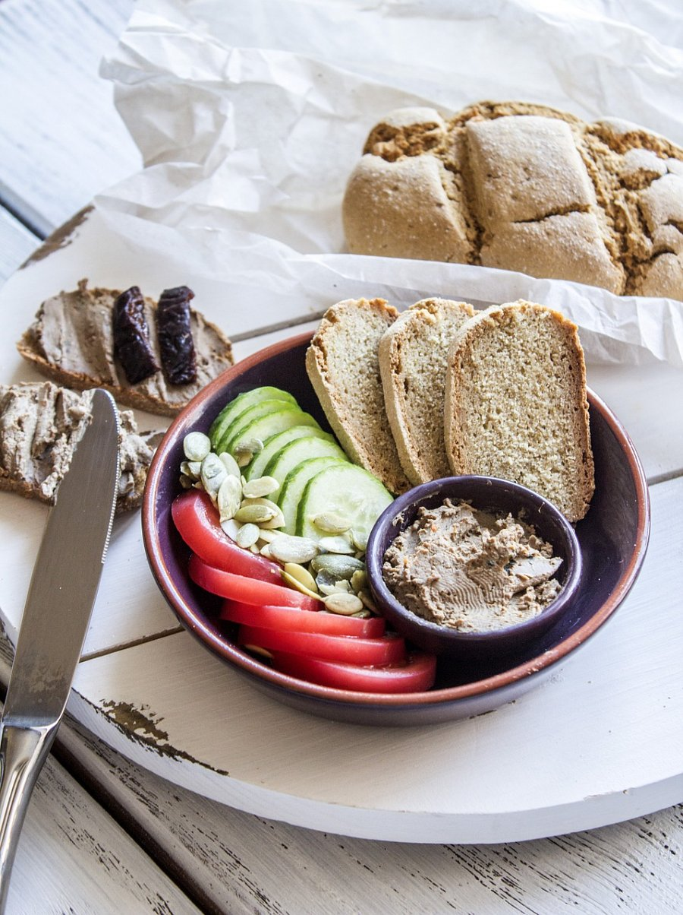

**Jak przygotować pasztet warzywny?**

Po przygotowaniu wszystkich składników należy pokroić pora na cienkie plasterki, a następnie smażyć go w dużym garnku na oleju do momentu aż będzie miękki. Pietruszkę i marchewkę należy obrać i zetrzeć na tarce, czosnek posiekać, a seler pokroić w cieniutką kosteczkę. Tak przygotowane warzywa należy dodać do garnka i dusić je na małym ogniu. Kiedy warzywa będą miękkie należy przełożyć je do miski i dodać do nich ugotowaną kaszę, orzechy, olej i pozostałe przyprawy, a następnie mielić je do uzyskania gładkiej masy. Całość przyprawić solą i pieprzem, przełożyć do formy wyłożonej papierem do pieczenia i piec około 30-45 minut w 200 stopniach. **Pasztet warzywny** należy kroić po ostudzeniu, aby uniknąć jego pokruszenia. Smacznego!